МІНІСТЕРСТВО ОСВІТИ І НАУКИ УКРАЇНИ

НАЦІОНАЛЬНИЙ УНІВЕРСИТЕТ «ЛЬВІВСЬКА ПОЛІТЕХНІКА»

Кафедра інформаційних систем та мереж



Лабораторна робота №4

з дисципліни Спеціалізовані мови програмування

на тему

Розробка ASCII ART генератора для візуалізації 2D-фігур

Виконав:

студент групи РІ-21сп

Назарій КУРИЩУК

Львів – 2024

**Мета виконання лабораторної роботи:** Створення Генератора ASCII-арту без використання зовнішніх бібліотек.

**План роботи**

**Завдання 1: Введення користувача**

Створіть програму Python, яка отримує введення користувача щодо слова або фрази, яку вони хочуть перетворити в ASCII-арт.

**Завдання 2: Набір символів**

Визначте набір символів (наприклад, '@', '#', '*', тощо), які будуть використовуватися для створення ASCII-арту. Ці символи будуть відображати різні відтінки.

**Завдання 3: Розміри Art-у**

Запитайте у користувача розміри (ширина і висота) ASCII-арту, який вони хочуть створити. Переконайтеся, що розміри в межах керованого діапазону

**Завдання 4: Функція генерації Art-у**

Напишіть функцію, яка генерує ASCII-арт на основі введення користувача, набору символів та розмірів. Використовуйте введення користувача, щоб визначити, які символи використовувати для кожної позиції в Art-у.

**Завдання 5: Вирівнювання тексту**

Реалізуйте опції вирівнювання тексту (ліво, центр, право), щоб користувачі могли вибирати, як їх ASCII-арт розміщується на екрані.

**Завдання 6: Відображення мистецтва**

Відобразіть створений ASCII-арт на екрані за допомогою стандартних функцій друку Python.

**Завдання 7: Збереження у файл**

Додайте можливість зберігати створений ASCII-арт у текстовий файл, щоб користувачі могли легко завантажувати та обмінюватися своїми творіннями.

**Завдання 8: Варіанти кольорів**

Дозвольте користувачам вибирати опції кольорів (чорно-білий, відтінки сірого) для свого ASCII-арту.

**Завдання 9: Функція попереднього перегляду**

Реалізуйте функцію попереднього перегляду, яка показує користувачам попередній перегляд їх ASCII-арту перед остаточним збереженням

**Завдання 10: Інтерфейс, зрозумілий для користувача**

Створіть інтерфейс для користувача у командному рядку, щоб зробити програму легкою та інтуїтивно зрозумілою для використання.

**Результати тестування:**

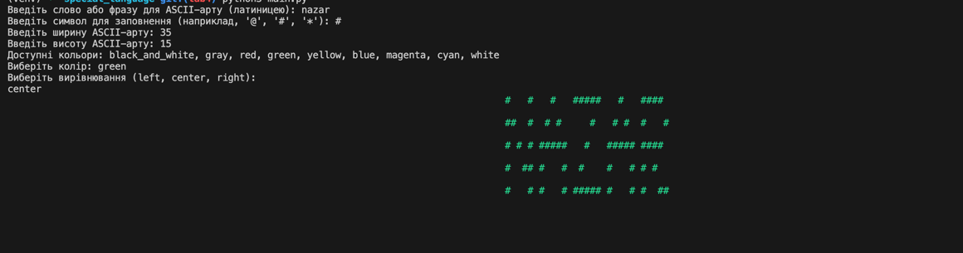

Рис. 1. Результати додавання

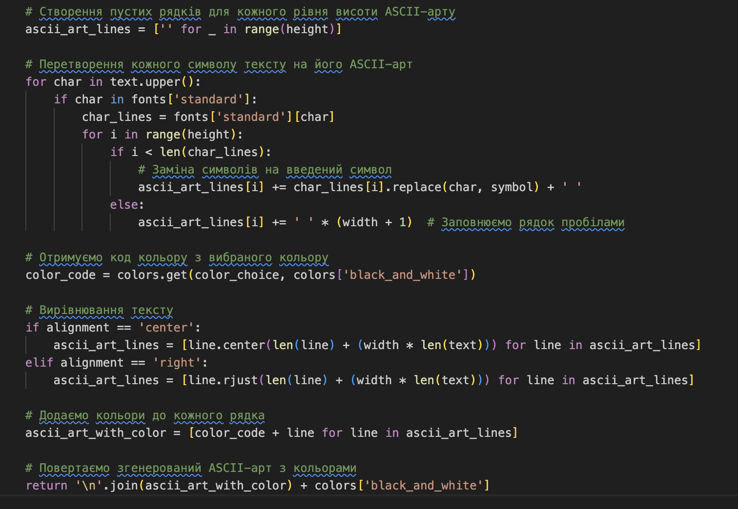

Рис. 2. Частина коду

**Висновки:** На цій лабораторній роботі я створив генератор ASCII-арту з нуля, та надав можливість налаштовувати символи, розміри, вирівнювання та кольори, що дозволило їм глибше розібратися як створюється ASCII-арт